EKOSYSTÉM POLE - ROSTLINY

OKOPANINY
př. řepa obecná cukrovka, řepa krmná a lilek brambor

Řepa
- řepu pěstujeme pro její bulvu
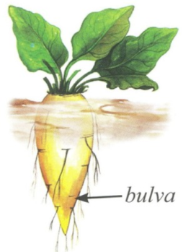
- řepa obecná cukrovka -> cukrovary -> cukr
- řepa krmná -> krmivo pro hospodářská zvířata

Lilek brambor
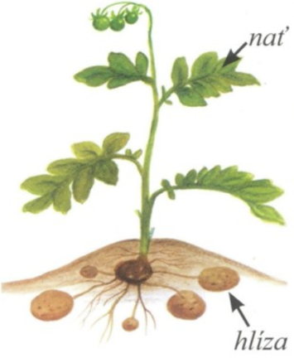
- lilek brambor pěstujeme pro podzemní hlízy -> brambory
- důležitá součást naší potraviny (vitamín C)
- rozvor brambor do: lihovar (líh), škrobárny (škrob), potravinářské polotovary
(bramborová kaše, bramborové knedlíky, apod.)

LUSKOVINY
- plodem je lusk, v něm se ukrývají semena
-semena se nazývají luštěniny
-nejznámější: hrách, fazole, čočka, sója
- jsou nepostradatelnou součástí jídelníčku (kaše, polévky, saláty)
- sója může nahradit i maso
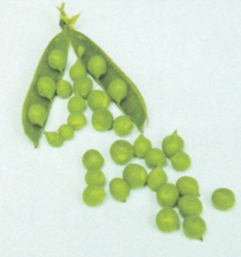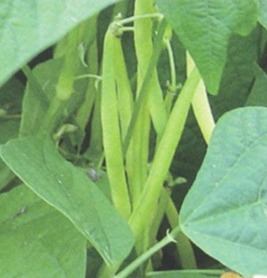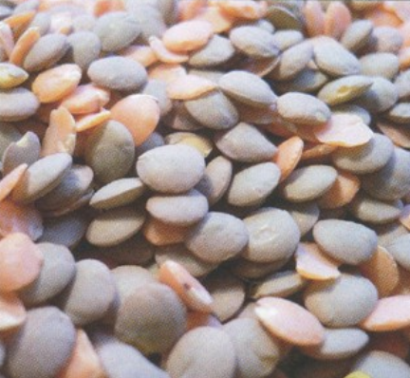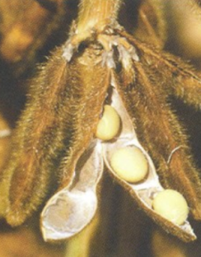
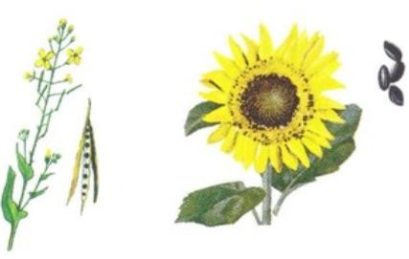
OLEJNINY
- z jejich semen se získává olej
- př. brukev řepka olejka, slunečnice roční

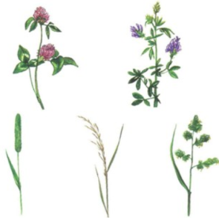

PÍCNINY
- slouží jako krmivo pro zvířata
- př. trávy, jetel luční, tolice vojtěška

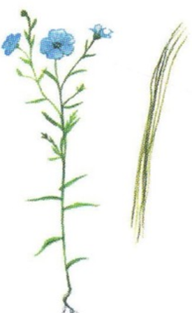

TEXTILNÍ PLODINY
-vlákna rostlin slouží k výrobě látek
- př. len setý
- v zahraničí i bavlník, konopí, juta

PLEVELE
- rostou na poli bez toho, abychom je tam pěstovali
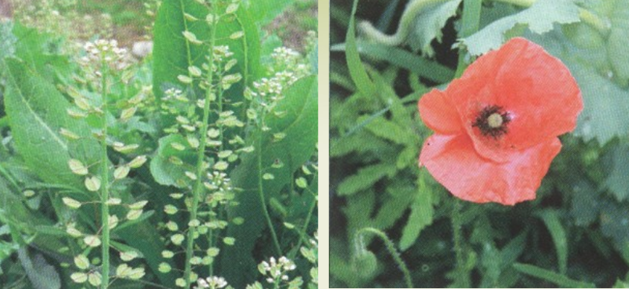
-berou jiným rostlinám živiny, světlo, prostor
- př. vlčí mák, penízek rolní

OSTATNÍ POLODINY
- chmel otáčivý/ používá se k výrobě piva/
- vinice – vinná réva/ z plodů se vyrábí víno/
- okurka setá paprika roční / čerstvá zelenina, zavařování/

